Cinq nouveaux services en ligne
Le Ministère du Travail et de la Fonction Publique dynamise l'administration publique
Le Ministère du Travail et de la Fonction Publique du Bénin, dans le cadre de son engagement pour la modernisation de l'administration publique, a élargi son offre de services digitalisés au profit de ses usagers-clients. Ces nouveaux services en ligne via le portail national des services publics accessible à l'adresse https://service-public.bj/ sont :

ATTESTATION DE SERVICE FAIT/BONNE FIN D'EXECUTION
L'attestation de service fait/bonne fin d'exécution pour les prestataires de services au MTFP
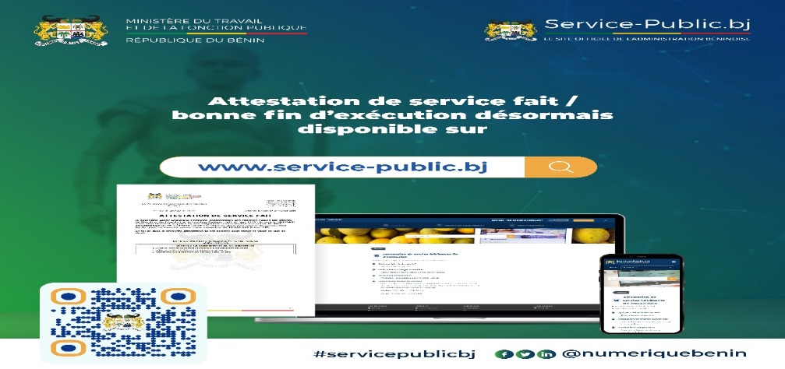

ATTESTATION DE NON-LITIGE
L'attestation de non-litige certifiant que la structure est en règle vis-à-vis de la législation du travail et n’a aucun litige pendant devant les services de l’inspection du travail.
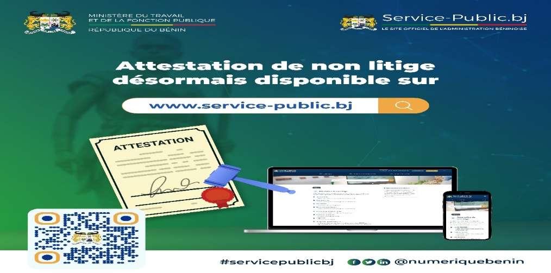
AUTORISATION DE LICENCIEMENT POUR MOTIF ECONOMIQUE
L'autorisation de licenciement pour motif économique délivrée aux promoteurs d'entreprise confrontés à des difficultés économiques nécessitant la réduction du personnel.
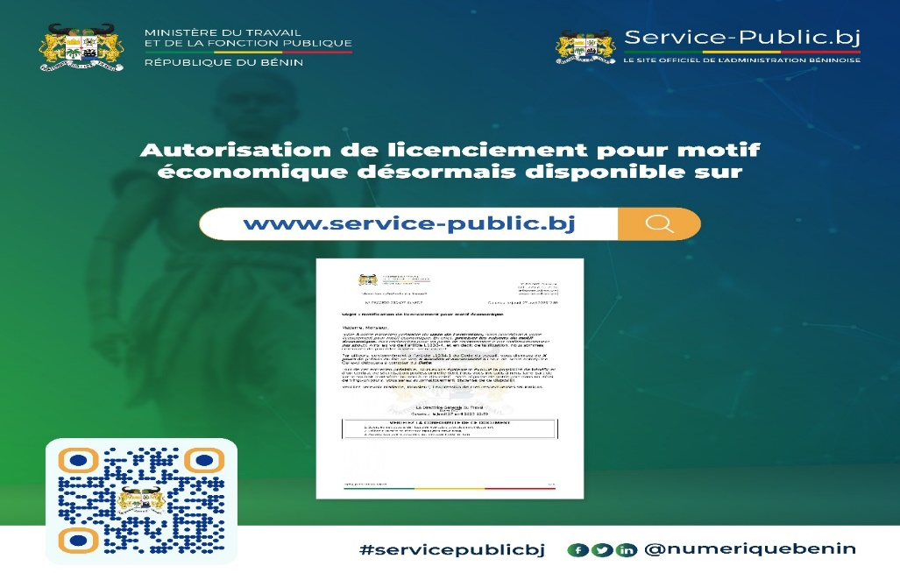

VISA DE REGLEMENT INTERIEUR DES ENTREPRISES
Le visa de règlement intérieur des entreprises pour l’obtention de l'approbation des services de l’inspection du Travail.
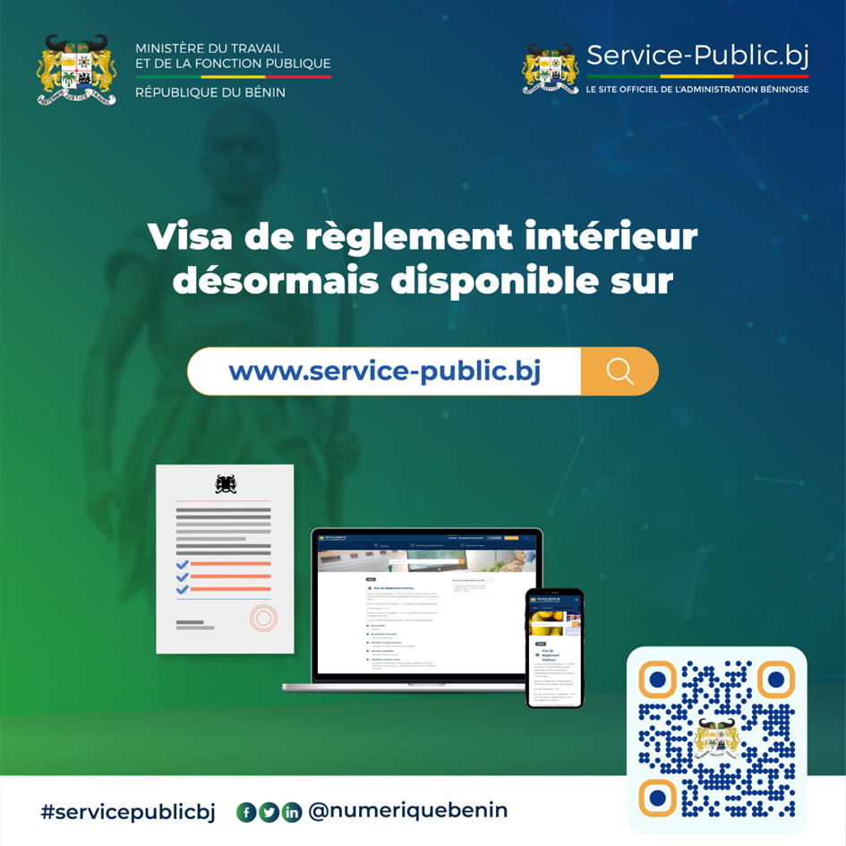

VISA DE CONTRAT D'APPRENTISSAGE
Le visa de contrat d'apprentissage signé entre le maître artisan ou l’entreprise et le représentant légal de l’apprenti ou l’apprenti.

